



《Web后端开发》实验报告（二）

|  |  |
| --- | --- |
| 标 题： | **Web后端开发** |

|  |  |
| --- | --- |
| 学 院: | 计算机学院 |
| 专 业: | 计算机科学与技术 |
| 班 级: | 21计本4 |
| 姓 名: | 沈晨楠 |
| 学 号: | 21210816095 |
| 日 期: | 2023年05月10日 |

**核心配置与注解**

1. 实验目的
2. 熟悉全局配置文件
3. 熟悉自定义配置文件
4. 熟悉XML配置文件
5. 熟悉多环境配置方式
6. 熟悉随机值设置
7. 实验内容与解题过程（具体内容参考PPT）
8. **任务一：**修改全局配置文件application.properties和application.yaml的server.port值，实现端口号的修改

**实验步骤：**

新建application.properties和application.yaml，分别进行修改

**实验结果：**

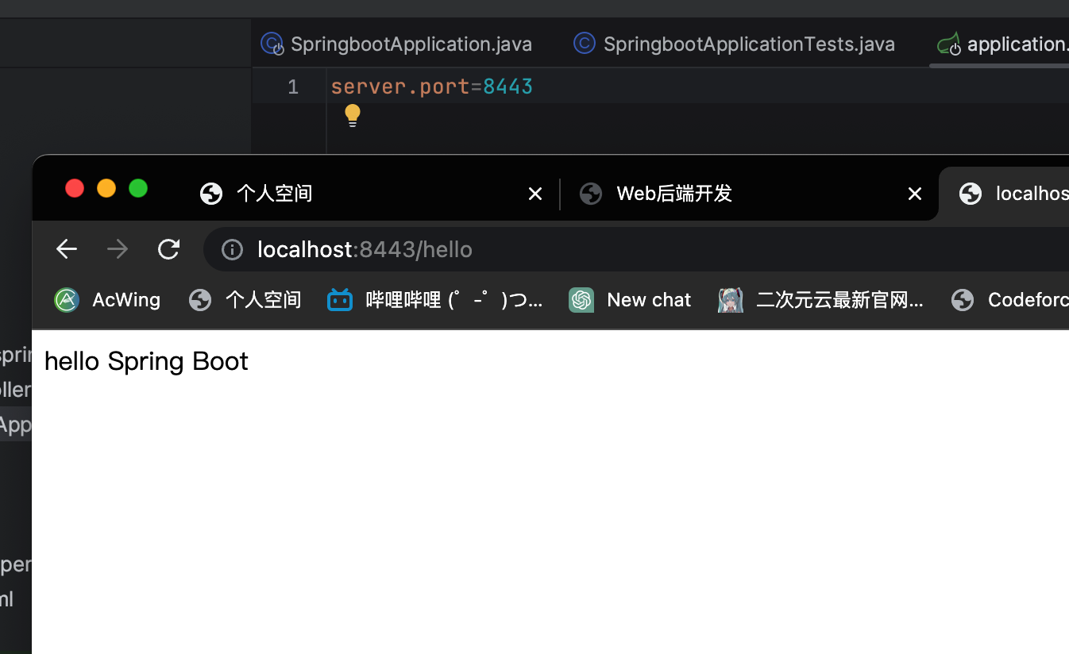

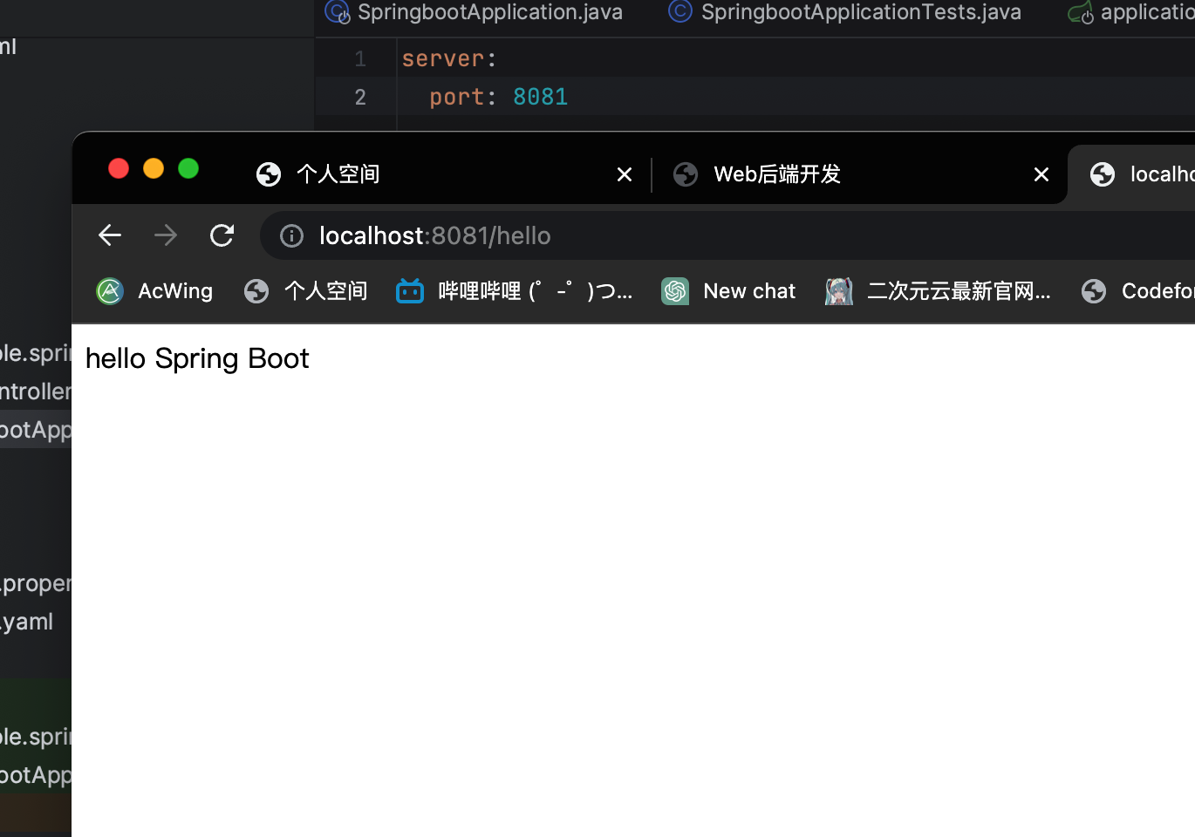

1. **任务二：** 创建如下类，并通过 application.properties和application.yaml实现属性值注入。

public class Person{

private int id;

private int age;

private String name;

private List<String> hobby;

}

**实验步骤：**

打开application.properties和application.yaml实现属性值注入。

**实验结果：**

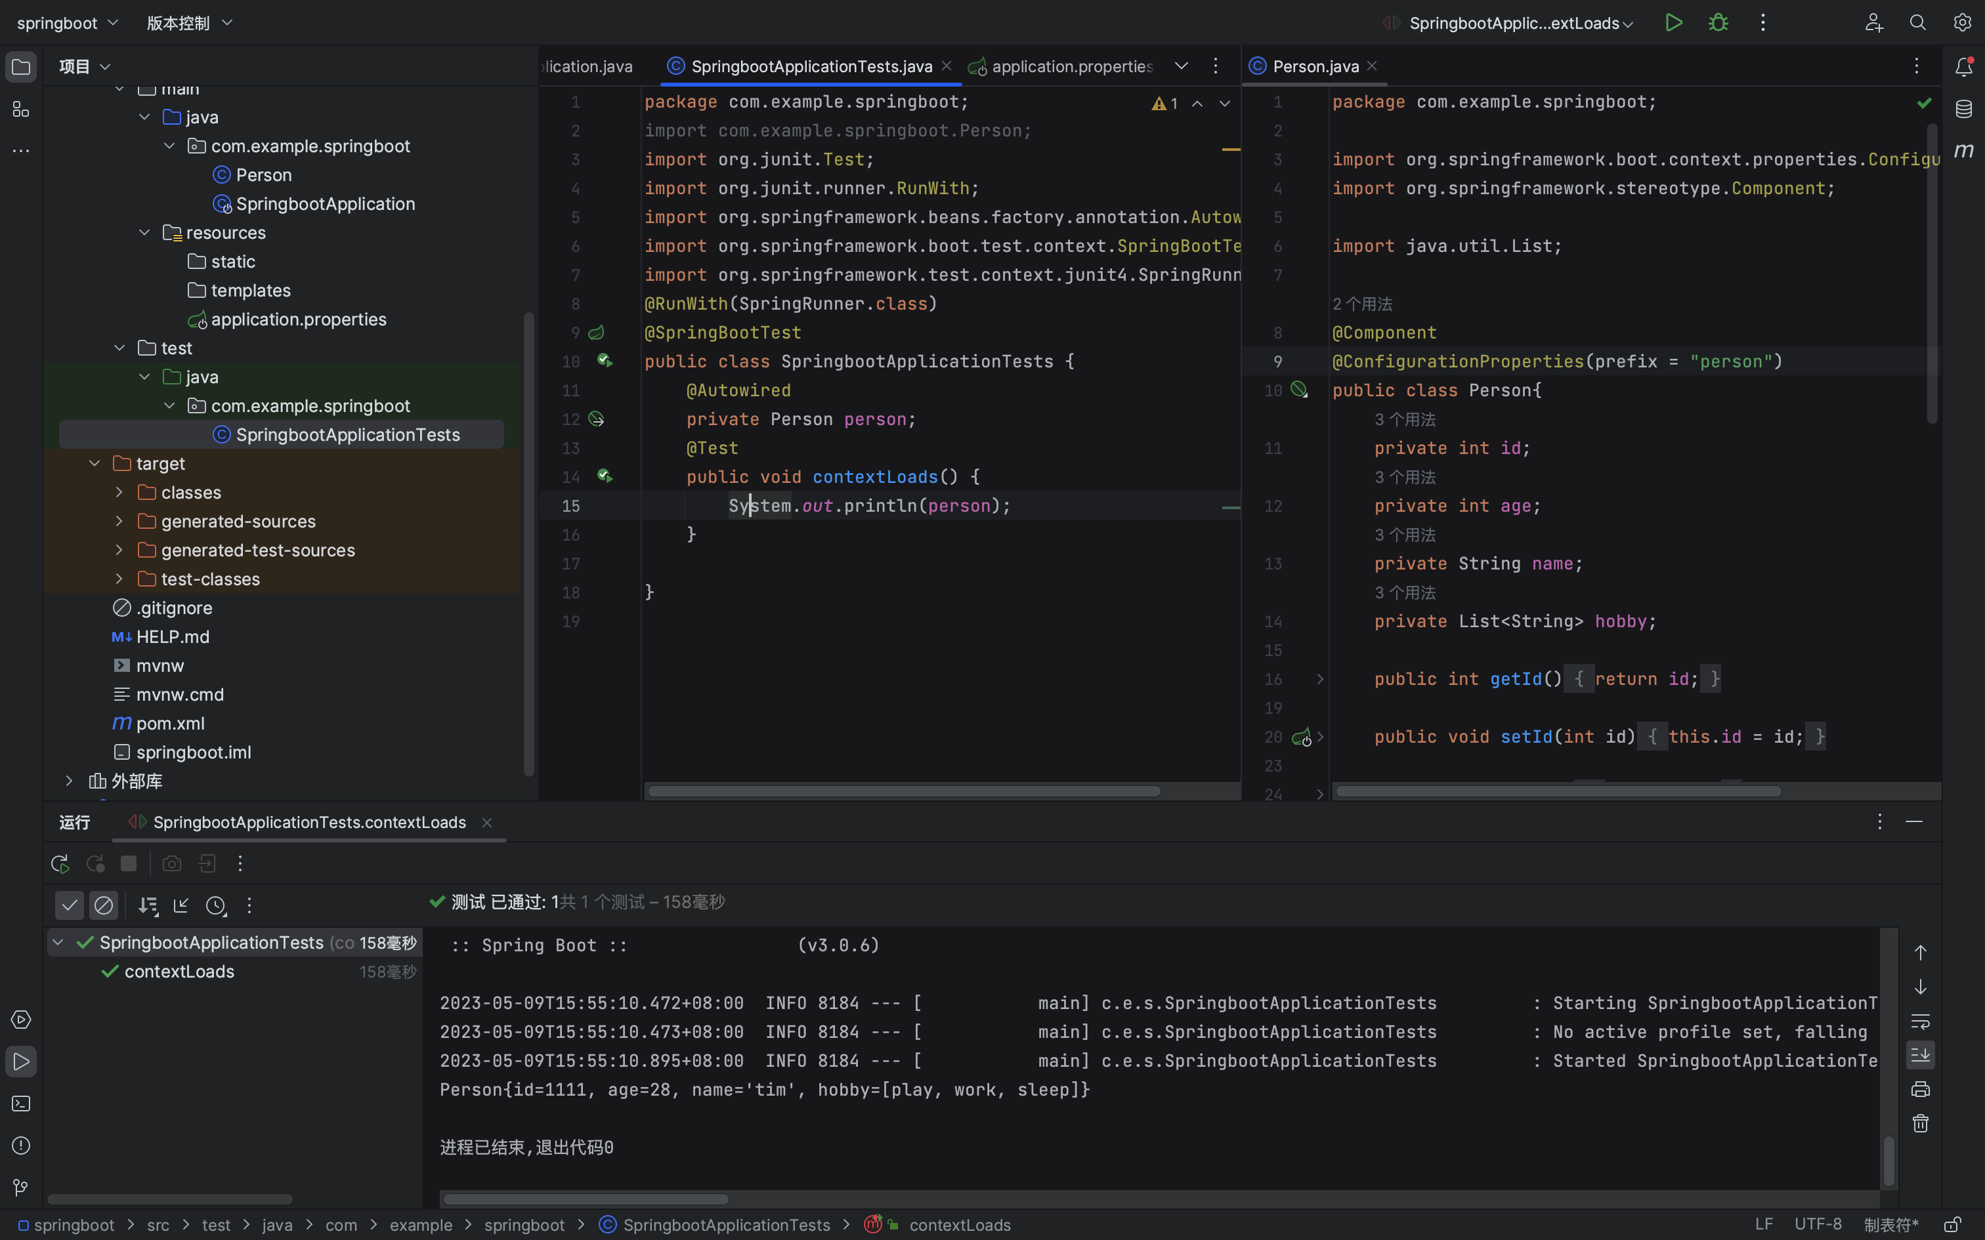

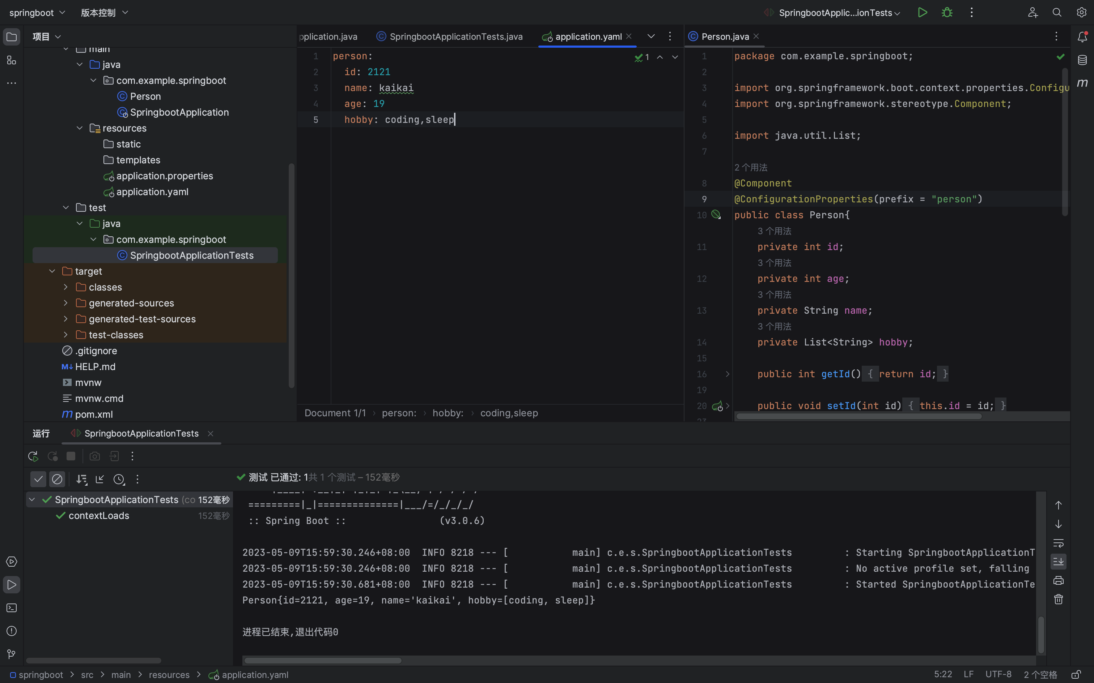

1. **任务三：**创建自定义配置文件test.properties和相对应的类文件，利用自定义配置文件实现属性值注入（自己决定类文件中有哪些属性）。

**实验步骤：**

**在resources中创建**test.properties，进行注入

**实验结果：**

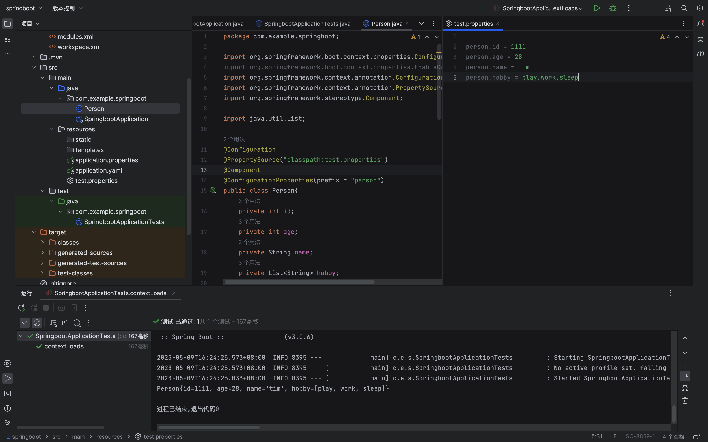

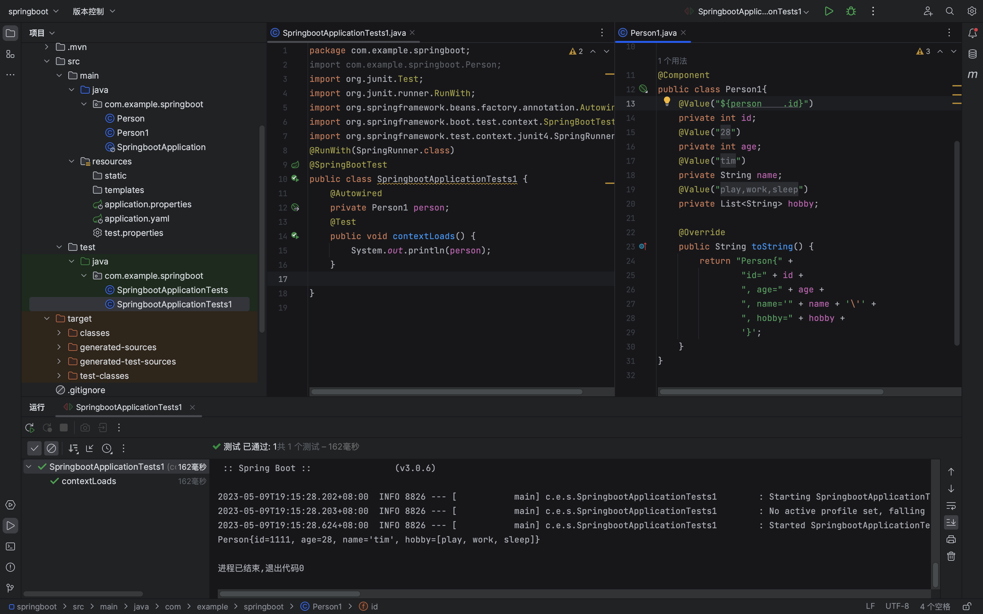

1. **任务四：**创建application-dev.properties和application-test.properties文件，利用全局配置文件设置spring.profiles.active属性激活实现多环境配置。要求不同环境具有不同的端口号。

**实验步骤：**

用文字和截图等方式描述实验步骤(本段标红文字提交报告时请删除)。

**实验结果：**

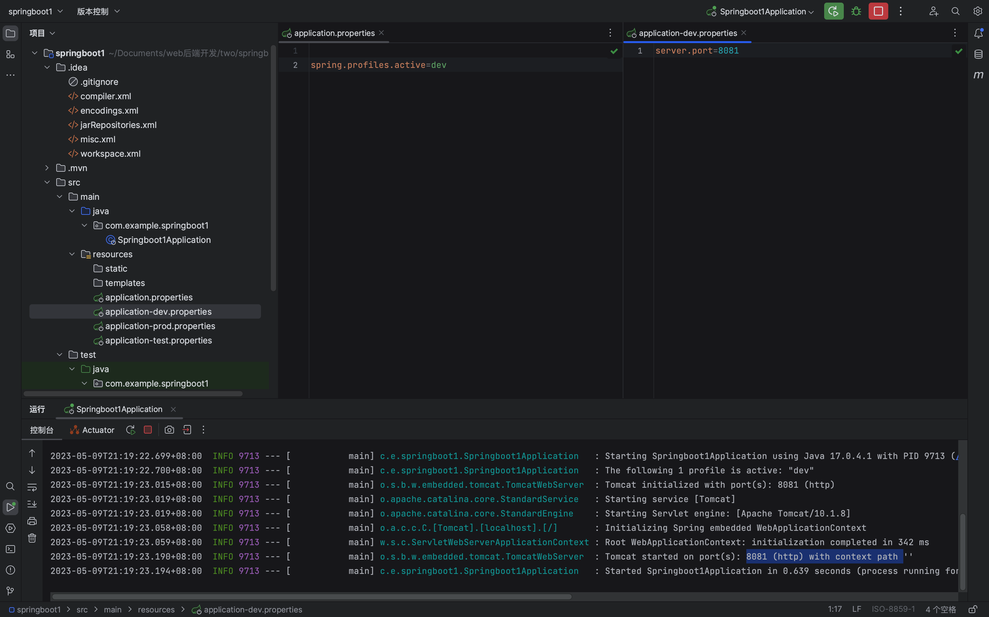

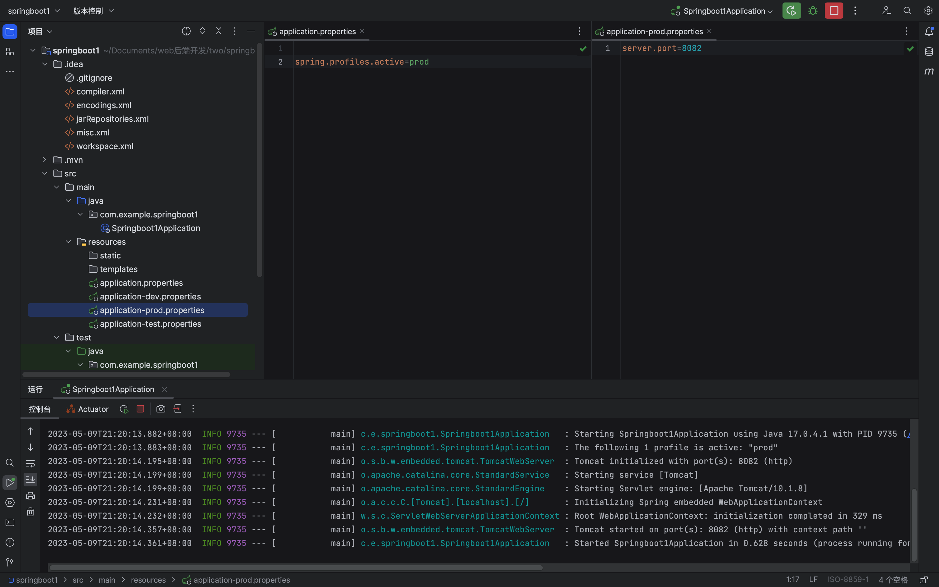

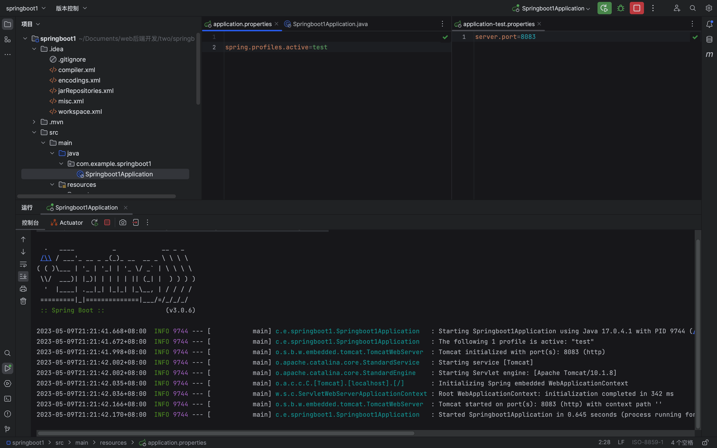**任务五：**利用@Profile注解实现多环境配置，要求不同环境打印不同的内容。

**实验步骤：**

把每个用@profile注释完成

**实验结果：**

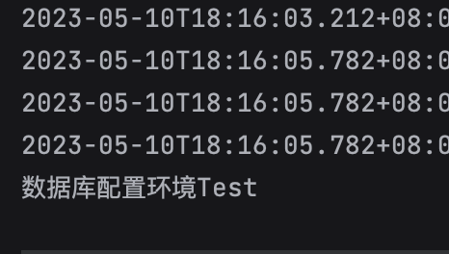

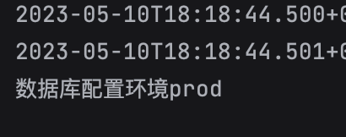

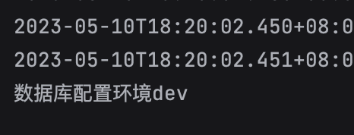

1. **任务六：**在全局配置文件中设置[100, 1024]的随机值，并在测试方法中进行输出测试。

**实验步骤：10**

利用random函数在全局配置文件里

**实验结果：**

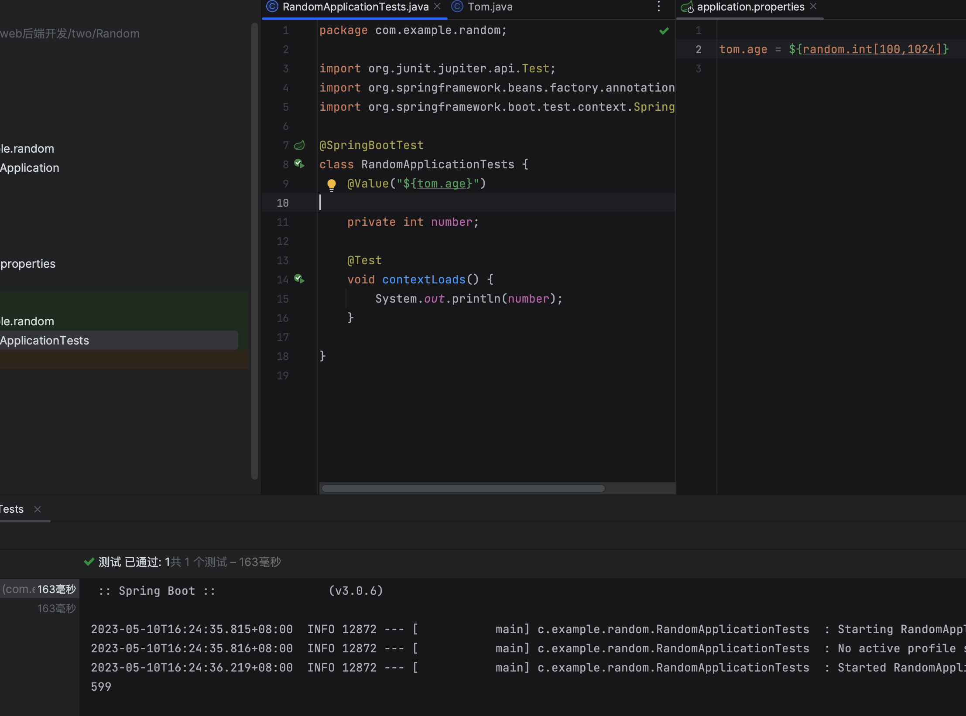

1. 实验总结

所有的代码和文件夹都要放在主程序文件同级目录上,不然就会跑不出来